Série n° 3 : le mouvement & vitesse-exercices résolus

Exercice
Un cycliste part d’une ville V1 à 8 heures du matin. Il roule pendant 2 heures à la vitesse constante de 25 km/h en direction d’une ville V2. Il s’arrête alors pendant une demi-heure, puis il repart en sens inverse avec une vitesse différente. Il arrive alors chez lui à 11h30min.
1) A quelle vitesse a-t-il effectué le retour ?
2) Calculer la distance totale parcourue pour un aller-retour.
3) Déterminer sa vitesse moyenne lors de ce parcours (aller-retour).
réponse
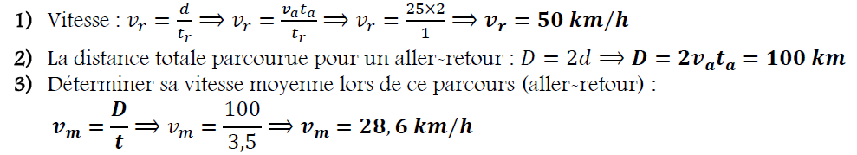
Exercice 6:: Etude du mouvement d’un enfant sur un tremplin.
L’enregistrement1 ci-dessous représente dans le référentiel terrestre les positions E_{i} d’un enfant en rollers sur un tremplin. Ces positions sont inscrites à intervalles de temps égaux τ = 0,20 s.
1- Sans effectuer de calculs, déterminer les différentes phases du mouvement (uniforme, accéléré, décéléré). Justifier la réponse.
2- Déterminer les valeurs de v₁ et v₈, vitesses instantanées du point E aux instants t₁ et t₈.
3- Représenter ces vecteurs vitesse en utilisant comme échelle : 1 cm → 2 m.s⁻¹.
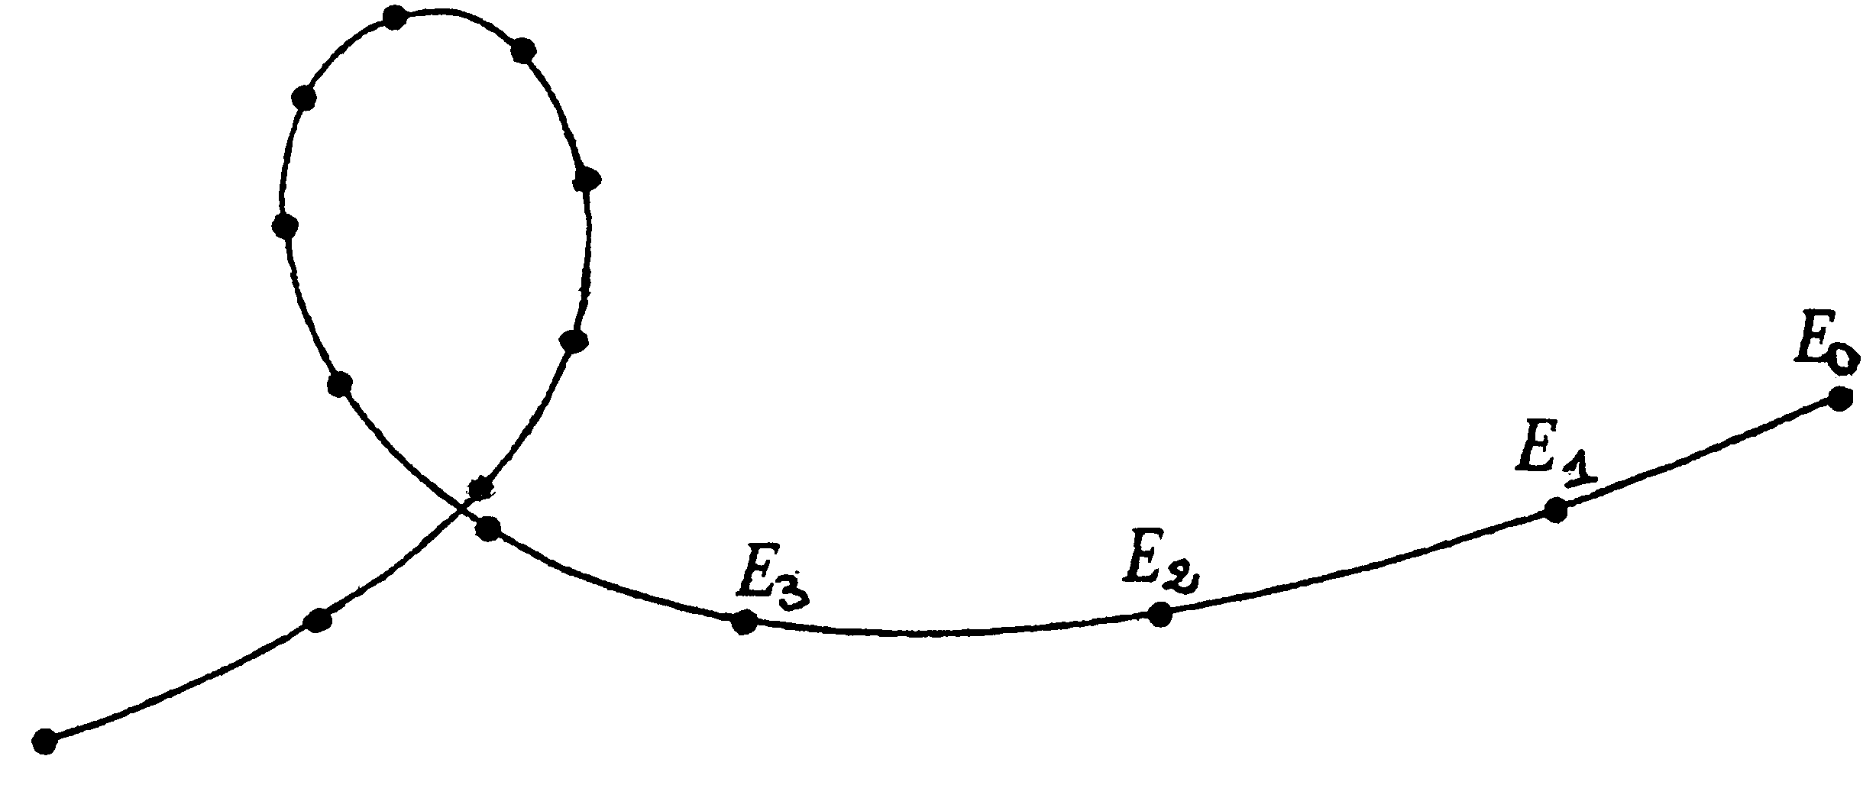
Echelle : 1 cm sur le schéma représente 0,5 m en réalité.

Exercice 6 :

De E₀ à E₃ : mouvement accéléré (En un même temps, l’enfant parcourt des distances de plus en plus grande) ;
De E₃ à E₈ : mouvement décéléré (En un même temps, l’enfant parcourt des distances de plus en plus petite) ;
De E₈ à E₁₄ : mouvement accéléré.
- v₁ = = 7,4 m.s⁻¹ ; v₈ = = 2,4 m.s⁻¹ .
- mesure 3,7 cm et mesure 1,2 cm.
Echelle : 1 cm sur le schéma représente 0,5 m en réalité.
mesure 3,7 cm et mesure 1,2 cm.
V₈

V₁

1)- Exercice 5 page 86.
Exploiter un enregistrement :
Une bille a été photographiée huit fois à intervalles de temps consécutifs égaux et les images ont été superposées.
- Quel nom donne-t-on à cette technique d’étude du mouvement ?
- Numéroter de gauche à droite les positions consécutives occupées par la bille. Le mouvement peut être décomposé en deux phases. Indiquer les positions correspondant à chacune de ces phases.
- Pour chaque phase :
a)- Caractériser la nature de la trajectoire du centre de la bille ;
b)- Comparer les distances parcourues pendant des intervalles de temps égaux et en déduire l’évolution de la vitesse.

Correction :
- Le nom donné à cette technique : technique de chronophotographie.
- Les deux phases :
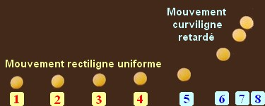
- Caractérisation de chaque phase :
a)- Première phase : la trajectoire est une droite, les différentes positions sont alignées.
- Deuxième phase : la trajectoire est courbe, les différentes positions ne sont plus alignées.
b)- Lors de la première phase, la bille parcourt des distances égales pendant des durées égales. La vitesse de la bille est constante au cours du déplacement.
- Lors de la deuxième phase, la bille parcourt des distances de plus en plus petites pendant des durées égales. La vitesse de la bille diminue au cours du déplacement.
2)- Exercice 6 page 87.

Définir un mouvement :
Associer à chaque définition ci-dessous un mot choisi dans la liste suivante :trajectoire, mouvement, uniforme, rectiligne, curviligne, circulaire, accéléré, ralenti.
- Se dit du mouvement d’un point d’un objet dont la vitesse augmente.
- Se dit du mouvement d’un point d’un objet évoluant dans un plan à distance constante d’un point fixe.
- Courbe décrite par un point d’un objet en mouvement.
- Se dit du mouvement d’un point d’un objet dont la vitesse diminue.
- Se dit du mouvement d’un point d’un objet dont la trajectoire est une droite.
- Se dit du mouvement d’un point d’un objet dont la vitesse reste constante.
- Déplacement, changement de position d’un point d’un objet dans l’espace.
- Se dit du mouvement d’un point d’un objet dont la trajectoire est courbe.

Correction :
- Se dit du mouvement d’un point d’un objet dont la vitesse augmente : Accéléré.
- Se dit du mouvement d’un point d’un objet évoluant dans un plan à distance constante d’un point fixe : Circulaire.
- Courbe décrite par un point d’un objet en mouvement : Trajectoire.
- Se dit du mouvement d’un point d’un objet dont la vitesse diminue : Ralenti.
- Se dit du mouvement d’un point d’un objet dont la trajectoire est une droite :Rectiligne.
- Se dit du mouvement d’un point d’un objet dont la vitesse reste constante :Uniforme.
- Déplacement, changement de position d’un point d’un objet dans l’espace :Mouvement.
- Se dit du mouvement d’un point d’un objet dont la trajectoire est une courbe :Curviligne.

3)- Exercice 17 page 89.
Chute d’une balle dans l’air :  On filme avec un caméscope la chute d’une balle dans l’air. Puis à l’aide d’un logiciel, on visualise les positions de la balle à intervalles de temps τconsécutifs égaux à 1/25 s. On mesure ensuite la distance d (en mm) parcourue à différentes dates exprimées en fonction de la durée τ.  Les résultats figurent dans le tableau ci-dessous.  - Représenter la distance parcourue en fonction du temps.  - Exploitation :  a)- D’après la courbe obtenue, y a-t-il proportionnalité entre la distance dparcourue et le temps ?  b)- Le mouvement de la balle est-il uniforme ? Accéléré ? Ralenti ? Justifier la réponse. |  |  |  |  |  |  |  |  | 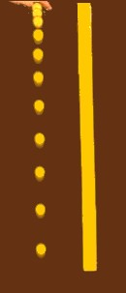
Date | 0 | τ | 2 τ | 3 τ | 4 τ | 5 τ | 6 τ | 7 τ |  | 8 τ | 9 τ | 10 τ
Distanced | 0 | 0,8 | 3,2 | 7,0 | 12,5 | 19,5 | 28,5 | 38,5 |  | 50,2 | 63,5 | 78,5

Correction :
- Tableau de mesures :
Date | Date | Distance d
τ | s | unité mm
0 | 0,000 | 0,00
1 | 0,040 | 0,80
2 | 0,080 | 3,20
3 | 0,120 | 7,00
4 | 0,160 | 12,5
5 | 0,200 | 19,5
6 | 0,240 | 28,5
7 | 0,280 | 38,5
8 | ,320 | 50,2
9 | 0,360 | 63,5
10 | 0,400 | 78,5
- Graphe :
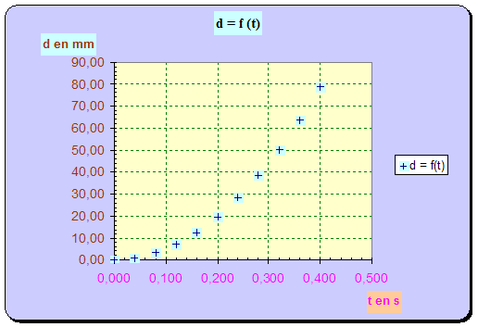
- Nature du mouvement :
a)- Les points ne sont pas alignés. La courbe n’est pas une droite passant par l’origine : la distance parcourue d n’est pas proportionnelle à la durée t. Le mouvement n’est pas uniforme.
b)- Le mouvement est accéléré : la bille parcourt des distances de plus en plus grandes pendant des durées égales τ.
5)- Exercice 2 page 102.
Étudier l’équilibre d’un objet :  En troisième, nous avons vérifié que lorsqu’un objet soumis à deux forces est en équilibre par rapport à un référentiel terrestre, les deux forces se compensent.  On mesure le poids d’une pomme avec un dynamomètre. La pomme est au repos par rapport à la salle de classe.  - Rappeler les caractéristiques de deux forces qui se compensent.  - Quelle est la valeur du poids de la pomme ?  - Quelles sont les deux forces qui s’exercent sur la pomme ?  - En appliquant la condition d’équilibre, donner les caractéristiques de ces deux forces et les représenter sur un schéma. | 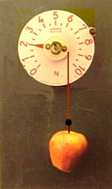

Correction :
- Caractéristiques de deux forces qui se compensent :
- Deux forces, qui se compensent, ont :
- Même direction, même valeur, mais des sens opposés.
- Leur somme vectorielle est égale au vecteur nul :
- 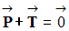
- Valeur du poids de la pomme :
- Le dynamomètre mesure aussi bien la force qu’il exerce que la force qu’on lui applique.
- P ≈ 2 N
- La pomme est soumise à son poids et à la tension du fil .
- L’objet étant immobile (au repos), il est soumis à des forces qui se compensent (réciproque du principe de l’inertie).
 | Point d'application : | centre d'inertie G
 | Direction : | verticale du lieu passant par G
 | Sens : | du haut vers le bas
 | Valeur : | P = m . g exprimée en newton (N)
P poids en Newton N
m la masse en kg et
g le facteur d’attraction terrestre : g = 9,81 N / kg

 | Point d'application : | point d'attache A
 | Direction : | verticale du lieu passant par A
 | Sens : | du bas vers le haut
 | Valeur : | T = P = m . g exprimée en newton (N)
- Schéma :
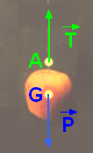
6)- Exercice 8 page 103.

Reconnaître une formulation correcte du principe d’inertie.
Le référentiel d’étude est un référentiel terrestre.
Répondre par vrai ou faux aux propositions suivantes :
- si les forces appliquées à un objet se compensent, alors sa vitesse est toujours nulle.
- si les forces appliquées à un objet se compensent, alors cet objet est au repos ou son mouvement est rectiligne uniforme.
- un objet est lancé verticalement vers le haut ; la vitesse de son centre s’annule à l’instant où il atteint son altitude maximale avant de retomber : à cet instant, les forces qui s’exercent sur l’objet se compensent ;
- les forces extérieures, qui s’exercent sur une automobile qui se déplace à vitesse constante sur une pente rectiligne, se compensent.

Correction :
Les propositions 2 et 4 sont vraies.
- Si les forces appliquées à un objet se compensent, alors cet objet est au repos ou son mouvement est rectiligne uniforme.
- Les forces extérieures, qui s’exercent sur une automobile qui se déplace à vitesse constante sur une pente rectiligne, se compensent.
7)- Exercice 12 page 103.

Appliquer le principe d’inertie : la savonnette.
Kevin propose de lancer sur un sol carrelé, bien lisse, une savonnette humide qui glisse sur l’une de ses faces.
Il dit que la savonnette va décrire un mouvement rectiligne uniforme. Marie lui répond que la savonnette va s’arrêter à cause de son poids.
- quelles sont les hypothèses que doit envisager Kevin pour justifier son affirmation ?
- Marie a-t-elle tort ? Pourquoi ?
- En réalité, on observe que la savonnette s’arrête au bout d’un certain temps.
a)- Quelle est la nature de ce mouvement ?
b)- Que peut-on en déduire ?

Correction :
- Kevin suppose que les frottements sont négligeables : la savonnette humide glisse sur un sol lisse. La savonnette est soumise à son poids et à la réaction du sol.
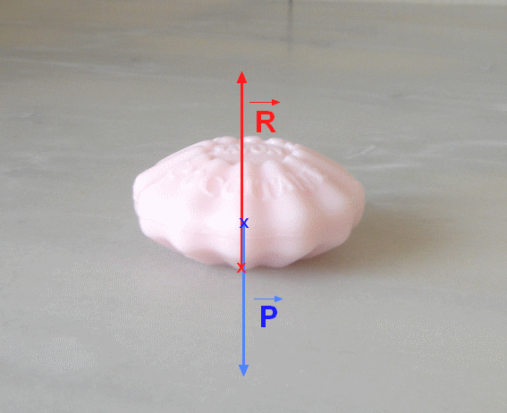
- Les deux forces sont égales et opposées. La réaction du support est verticale comme le poids.
- Marie a tort. Le poids est une force verticale, elle ne peut pas modifier le mouvement qui s’effectue horizontalement.
- La savonnette s’arrête au bout d’un moment :
a)- Dans ce cas, le mouvement de la savonnette est rectiligne retardé ou ralenti.
b)- On peut en déduire qu’il existe des forces de frottement qui ne sont pas négligeables.

8)- Exercice 18 page 104.

Le mouvement d’une balle :
On a réalisé une chronophotographie d’une balle lancée dans une direction faisant 45 ° environ avec l’horizontale. La balle n’est soumise qu’à son poids. La durée entre deux pointés est de 1/25 s.
- à l’aide d’un papier-calque, reproduire la trajectoire. Projeter sur les deux axes, vertical et horizontal, la position de la balle.
- Axe horizontal :
a)- Caractériser le mouvement projeté sur l’axe horizontal.
b)- Ce résultat est-il en accord avec le principe de l’inertie ?
- Axe vertical :
a)- Caractériser le mouvement projeté sur l’axe vertical.
b)- Ce résultat est-il en accord avec le principe de l’inertie ?
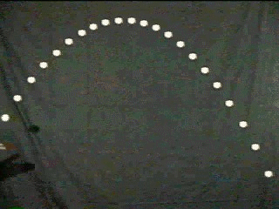

Animation : étude chronophotographique et animation avec CabriJava
Image01 image02
On peut travailler l'image avec un logiciel de dessin commePHOTOPHILTRE
On peut insérer l'image dans une page WORD et travailler avec l'outil de dessin de WORD

- Projections sur les axes :
- Axe verticale 1 :
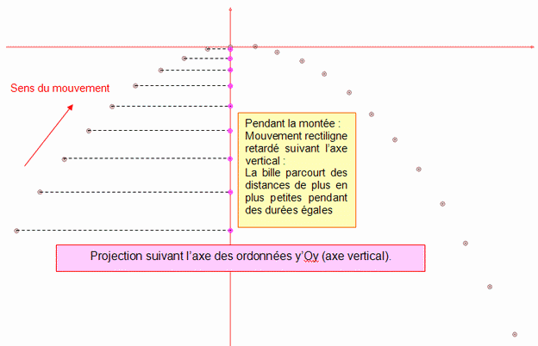
- Axe verticale 2 :
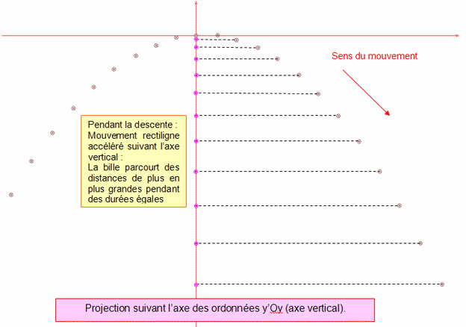
- Projection sur l’axe horizontal :
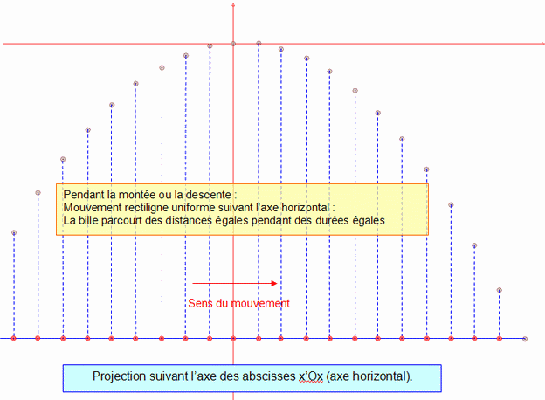
a)- Le mouvement projeté sur l’axe horizontal x’Ox est rectiligne uniforme.
b)- Ce résultat est en accord avec le principe de l’inertie. La force appliquée au système est le poids
- Le poids est une force de direction verticale. Elle n’a pas d’effet sur le mouvement horizontal.
- Mouvement vertical :
a)- Le mouvement comprend deux phases :
- Lors de la montée, le mouvement de la bille est ralenti, retardé.
- Lors de la descente, le mouvement de la bille est accéléré.
b)- Ce résultat est en accord avec le principe de l’inertie. Le système est soumis à son poids, force de direction verticale qui modifie le mouvement vertical du système.

I- Exercice 10 page 240.
a)- La vitesse d’une flèche est de 30,0 m / s lorsqu’elle quitte un arc. Quelle est sa vitesse en km / h ?
- Vitesse en km / h :
- 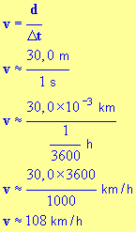
b)- Pour quitter l’attraction de la terre, un satellite doit avoir une vitesse supérieure à 40 x 10³ km / h. exprimer cette vitesse en m / s.
- Vitesse en m / s. Il faut diviser la valeur en km / h par 3,6.
- 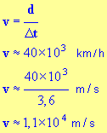
II- Exercice 15 page 240.
a)- Lors de la chute libre d’un objet sans vitesse initiale, la hauteur de chute est proportionnelle au carré du temps écoulé : 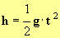 .
- Exprimer et calculer la durée mise par une balle de tennis pour atteindre le sol lorsqu’elle est lâchée depuis un mètre de hauteur sans vitesse initiale.
- Donnée : g = 9,8 N / kg
- Expression de la durée :
- 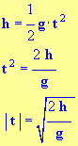
- Valeur de la durée :
- 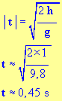
b)- Représenter la chronophotographie de ce mouvement entre 0 s et 1 s, avec un intervalle de temps de 0,1 s.
- Représentation : échelle 4 cm ↔ 1 m
- Tableau de valeurs :
t s | 0 | 0,1 | 0,2 | 0,3 | 0,4 | 0,5 | 0,6 | 0,7 | 0 ,8 | 0,9 | 1,0
h m (réel) | 0 | 0,049 | 0,196 | 0,441 | 0,784 | 1,23 | 1,76 | 2,48 | 3,14 | 3,97 | 4 ,9
h cm (schéma) | 0 | 0,196 | 0.78 | 1,76 | 3,14 | 4,92 | 7,04 | 9,92 | 12,6 | 15,9 | 19,6
III- Exercice 18 page 241.
Pour un tournage d’un filme publicitaire concernant des pneus automobile, on place une première caméra liée à l’automobile et dirigée vers l’axe de la roue.
Une deuxième caméra, placée sur la route, enregistre le passage de la voiture qui roule à allure réduite.
Une marque blanche a été faite sur le pneu et une marque verte sur le centre de la roue.

- Animation1 et Animation 2: CABRIJAVA.
a)- Donner la trajectoire de la marque blanche (jaune) observée par la caméra liée à la voiture.
- La marque blanche décrit un cercle dans le référentiel lié à la voiture. La trajectoire est circulaire.
b)- Donner la trajectoire de la marque verte pour cette même caméra.
- La marque verte est immobile dans le référentiel lié à la voiture.
c)- Donner la trajectoire de la marque verte observée par la deuxième caméra.
- La marque verte décrit une droite par rapport à la caméra placée sur la route.
- La trajectoire de la marque verte est rectiligne dans le référentiel terrestre.
d)- Donner la trajectoire de la marque blanche (jaune)observée par la deuxième caméra.
- La marque blanche décrit une cycloïde dans le référentiel lié à la route (référentiel terrestre)
e)- Quelle caméra appartient au référentiel terrestre ?
- La deuxième caméra est liée au référentiel terrestre(elle est placée sur la route : elle est immobile par rapport à la route).
IV- Application : TP physique N° 08 : principe de l’inertie.
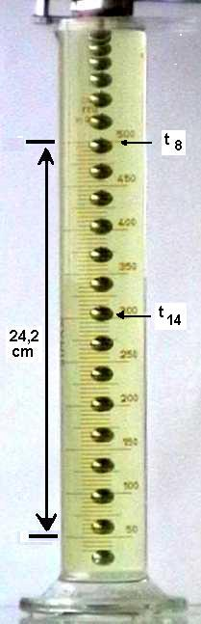  Données :  Diamètre de la bille :  D = 10mm  Masse de la bille :  m = 4,08g  Masse volumique de la bille :  ρ = 7563 kg.m ^{– 3}  Masse volumique de l’huile  ρ _{h} = 920 kg.m⁻³  Entre la graduation 50mL et 500mL ,on a  d = 24,2cm  τ€= 1/50 s | Mouvement d’une bille dans un liquide.  On étudie le mouvement de translation d’une bille dans un liquide très visqueux, l’huile.  On lâche la bille sans vitesse initiale dans l’huile contenue dans une grande éprouvette graduée de 500 mL. La chute de la bille a été enregistrée par chronophotographie. La caméra prend 50 images par seconde.  1)- Dans quel référentiel étudie-t-on le mouvement de la bille ?  - Référentiel : Le mouvement de la bille est étudié dans le référentiel lié à l’éprouvette  2)- Décrire le mouvement de la bille dans ce référentiel.  - Le mouvement de la bille est rectiligne. Il comporte deux phases. Une première phase ou la vitesse de la bille augmente, le mouvement est accéléré. Une deuxième phase où la bille parcourt des distances égales pendant des durées égales, le mouvement est uniforme  3)- Déterminer la valeur de la vitesse moyenne v _{moy} de la bille entre les deux positions extrêmes.  - Vitesse moyenne v _{moy} de la bille entre les deux positions extrêmes.  - 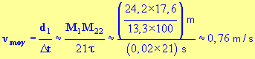  4)- Déterminer la valeur de la vitesse instantanée aux temps t ₈ et temps t ₁₄.  - Valeur de la vitesse instantanée aux temps t ₈ et temps t ₁₄.  - 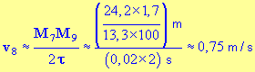  - 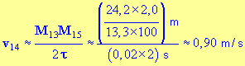  5)- À partir de quelle position peut-on dire que les forces qui agissent sur la bille ont des effets qui se compensent ?  - On appelle vitesse limite, la vitesse de la bille à partir de cette position.  - à partir de la position 12, on peut considérer que le mouvement de la bille est quasiment rectiligne uniforme. La réciproque du principe de l’inertie permet d’affirmer que la bille est soumise à des actions mécaniques dont les effets se compensent.  6)- Déterminer la valeur v _{lim} de cette vitesse limite par deux méthodes.  - Première méthode : on calcule la vitesse moyenne entre t ₁₂ et t ₂₂{mouvement rectiligne uniforme : v _{moy} = v (t)}  - 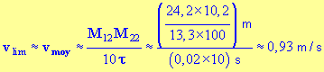  - Deuxième méthode : on calcule la vitesse instantanée :  - 